Qju Klebeschaum 3700 - 750ml
Brillux

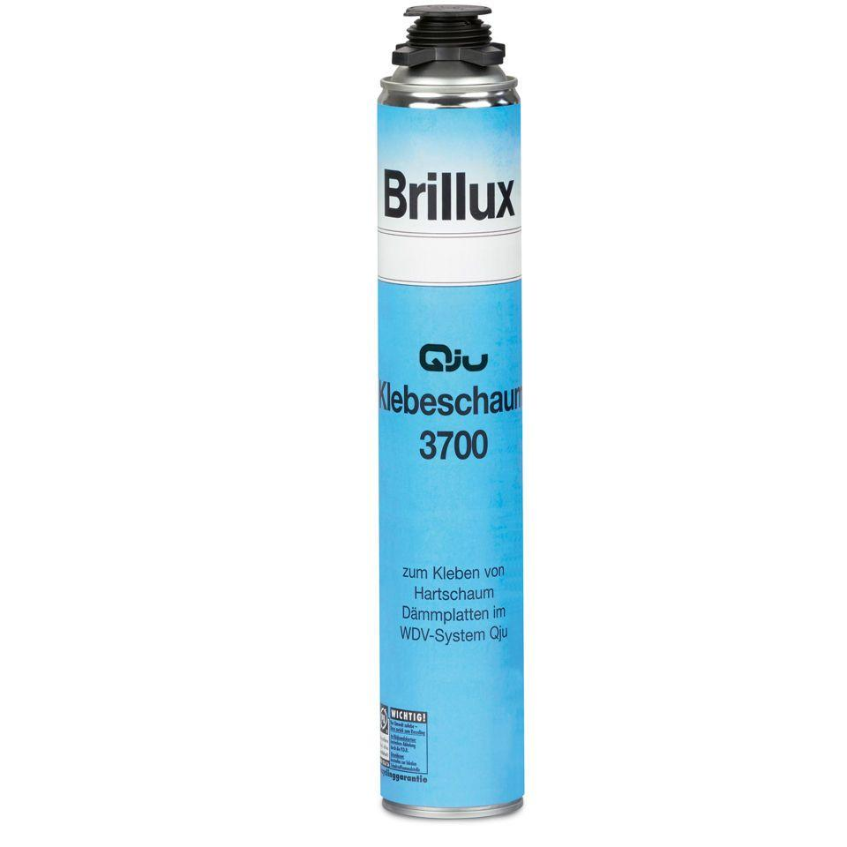Eigenschaften
HAN:
3700.0750.0
Farbton
blau
Brandverhalten
B1
Chemische Beständigkeit
chemikalienbeständig gem. Herstellerangabe
Temperaturbeständigkeit (°C)
-40,00 - 90,00
Ausführung
einkomponentiger Polyurethanschaum, grobzellig, mit teilkollabierender Einstellung
Anwendungsbereich
Verkleben der Dämmplatten in den WDVS EPS Qju und PUR Qju, Verklebung von Hartschaum-Dämmplatten an Deckenflächen im Qju-Up Verfahren
Beständigkeit
widerstandsfähig gegenüber Zerfall/Hitze/Wasser und vielen Chemikalien
Werkstoffbasis
Isocyanaturethan-Prepolymer

